TP 2 – GIT

Lien du repo : https://github.com/TalyS494/opi-tp-2-21422093

Bloc 1. à 3.2 :
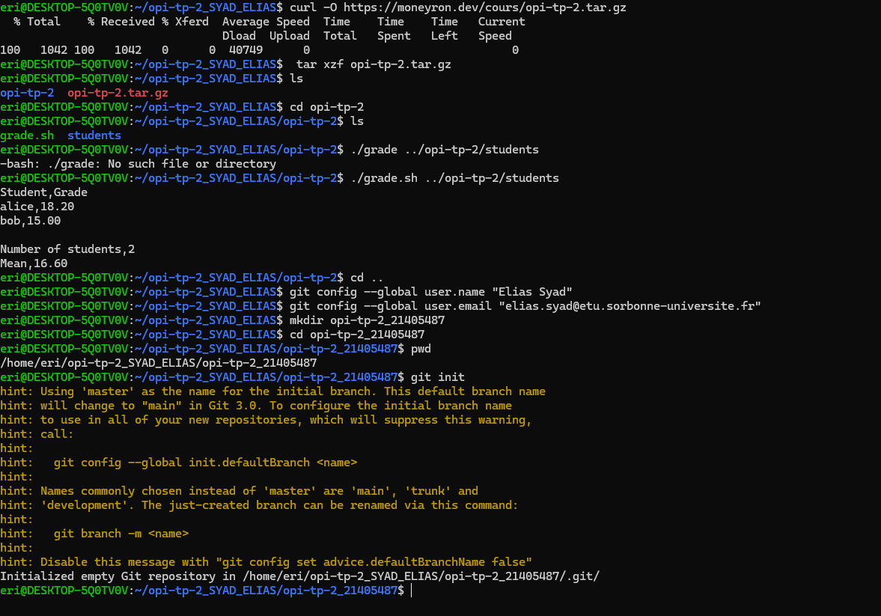

Exercice 1.

1/ git add grade.sh

2/ git diff affiche les changement au sein du repository

3/ L’ID du commit est 838aa472edf74894a06594b4b819c197b1ffcfc6.

Exercice 2.

L’année est correcte. Mais pour mettre à jour l’année on utilise :
git commit --amend --date=now -m 'Changement de date'

1/ le nouveau commit ID est 6e495995d10af84b26ee3d83afe4dabe40624fea

2/ La date a été changée

Exercice 3.

1/ Nous sommes sur la branche master. On l’affiche avec git branch –show-current.
2/ Le commit numéro 2

git branch ma-branche
git branch -l

Exercice 4.

1/ On se situe sur la branch master.
2/ Afin de basculer sur la nouvelle branche on utilise git switch ma-branche
3/ L’année n’est pas présente car on est sur une branche differente.

Exercice 5.

1/ 1751bd9 est le commit ID de la branche ma-branche.

Exercice 6.

1. Ce commit de merge a pour ID 4963d40.
2 et 3 . Ce script affiche l’année et le nom du professeur.

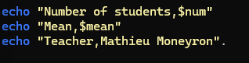
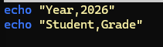

IV – Travailler en équipe.

Exercice 7.

1. On doit garder ligne 2.
2. Pour la ligne Auteur on a 2 noms differents et les autres lignes on a choisi des traductions differentes.

3.
git add grade.sh
git commit git push origin elias
git checkout main
git pull --no-rebase origin main
git merge elias

Pour push la branche et delete la branche elias :

git push origin main
git branch -d elias
git push origin --delete elias

